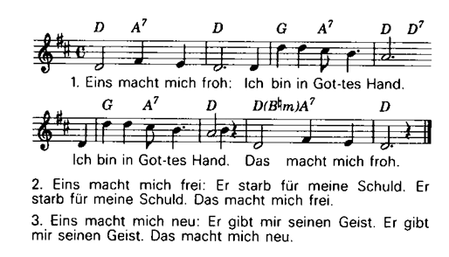
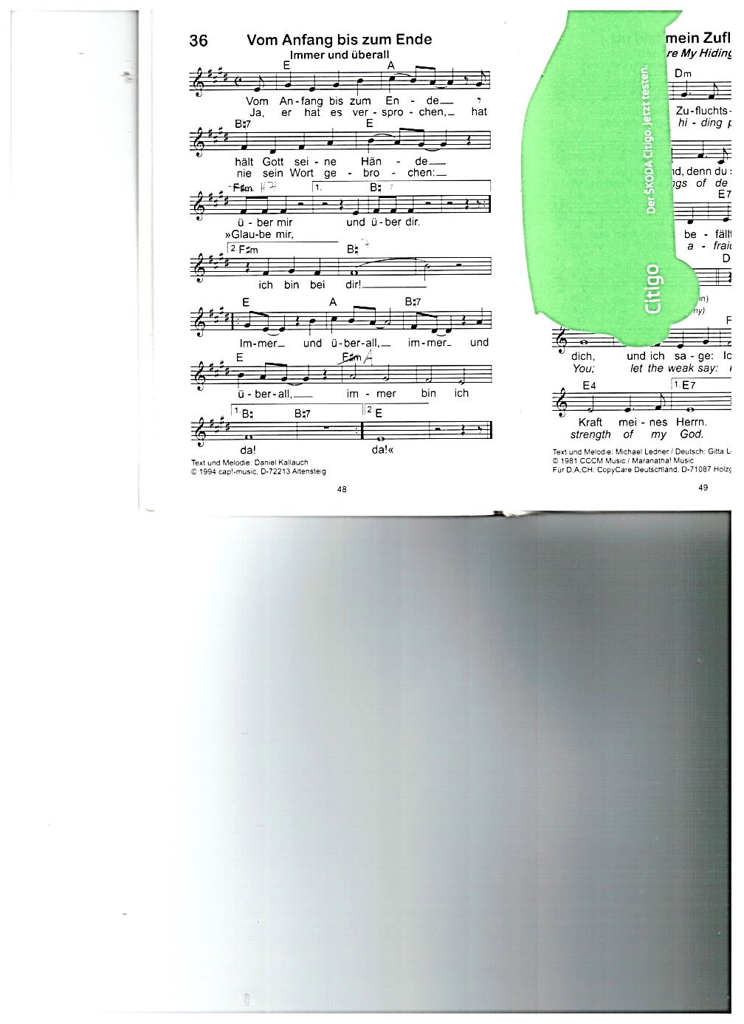
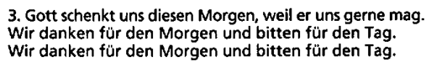
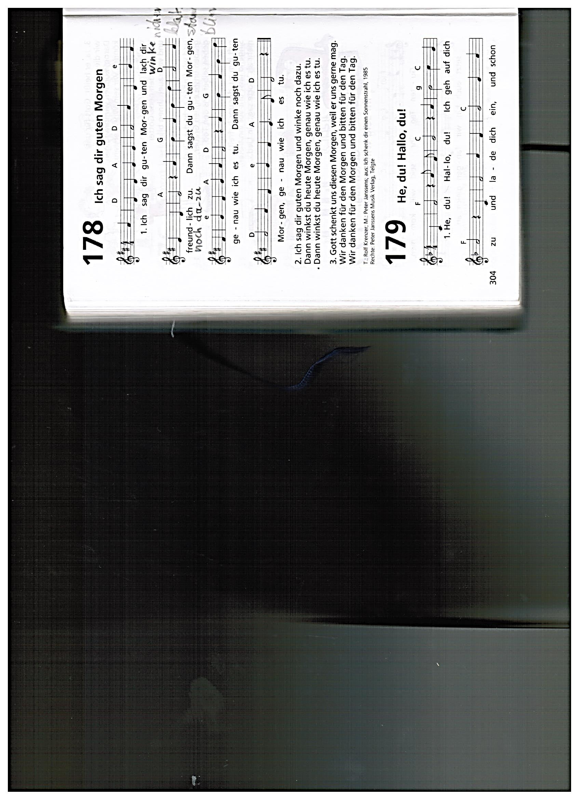
Dann lachst du heu-te Mor -gen
Dann lachst du heu-te n
6.
3. Ich sag dir guten Morgen und nicke noch dazu…
4. Ich sag dir guten Morgen und klatsche noch dazu…
5. Ich sag dir guten Morgen und blinzel noch dazu…
6.

